Bert Smits voor
Basisschool “De Esdoorn”
Bankstraat 29
2811 Hombeek (Mechelen)
Programmeren in Python – Deel 1
- Computers zijn domme machines. Uit zichzelf kunnen ze niks. Je moet ze alles vertellen wat ze moeten doen, en dat tot in de kleinste details.

Maar als je een computer precies vertelt wat hij moet doen, dan kunnen het fantastische instrumenten zijn.

- Een computer vertellen wat hij moet doen noemen we een computer een instructie geven. Een hele reeks van instructies voor een computer noemen we een computerprogramma.

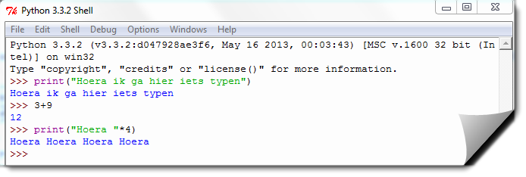
Maar…
Dit is een INSTRUCTIE
Dit isdit

….Computers zijn DOM. Een instructie moet héél precies zijn. Kijk maar wat er gebeurt als ik de haakjes vergeet te plaatsen:

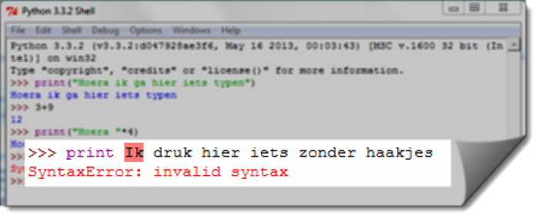
In plaats van te doen wat ik bedoelde, krijg ik een vervelende foutmelding : SyntaxError : invalid syntax

Dat is Engels. “Error” is Engels voor “Fout”.

Maar als je de juiste instructie geeft, dan is de computer een fantastisch instrument. Stel dat we van Meester Guido strafwerk moeten schrijven. “Ik mag niet ik de gang lopen.” En dat vijftig keer! Tegen morgen!

Met een computer en een programma valt dat nogal mee. Kijk maar:

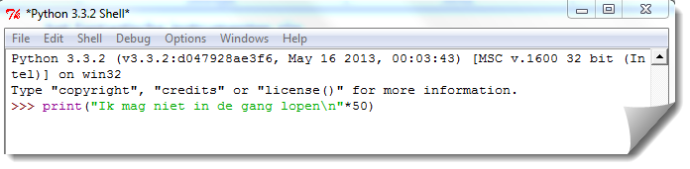

En de computer doet daar dit mee…

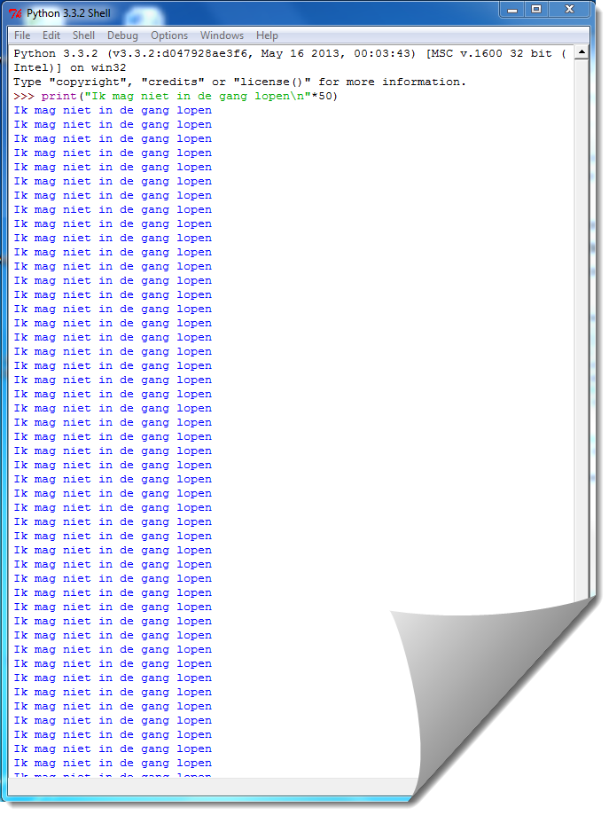

…dat maakt strafschrijven een stuk minder vervelend. En we houden nog wat tijd over voor leuke dingen.

- Een computerprogramma is dus een verzameling van instructies die ervoor zorgen dat de (domme) computer één of andere nuttige handeling doet. En een verzameling van computerprogramma’s die op een computer actief zijn, noemen we de software.

“Soft” is Engels voor “zacht”.

Dit in tegenstelling tot de onderdelen van een computer. Het beeldscherm, het toetsenbord, de muis, de ingebouwde camera; en aan de binnenkant : het “moederbord” met daarop de centrale proceseenheid, het interne geheugen, de geluidskaart, de videokaart, enzovoort. Deze onderdelen noemen we de hardware.

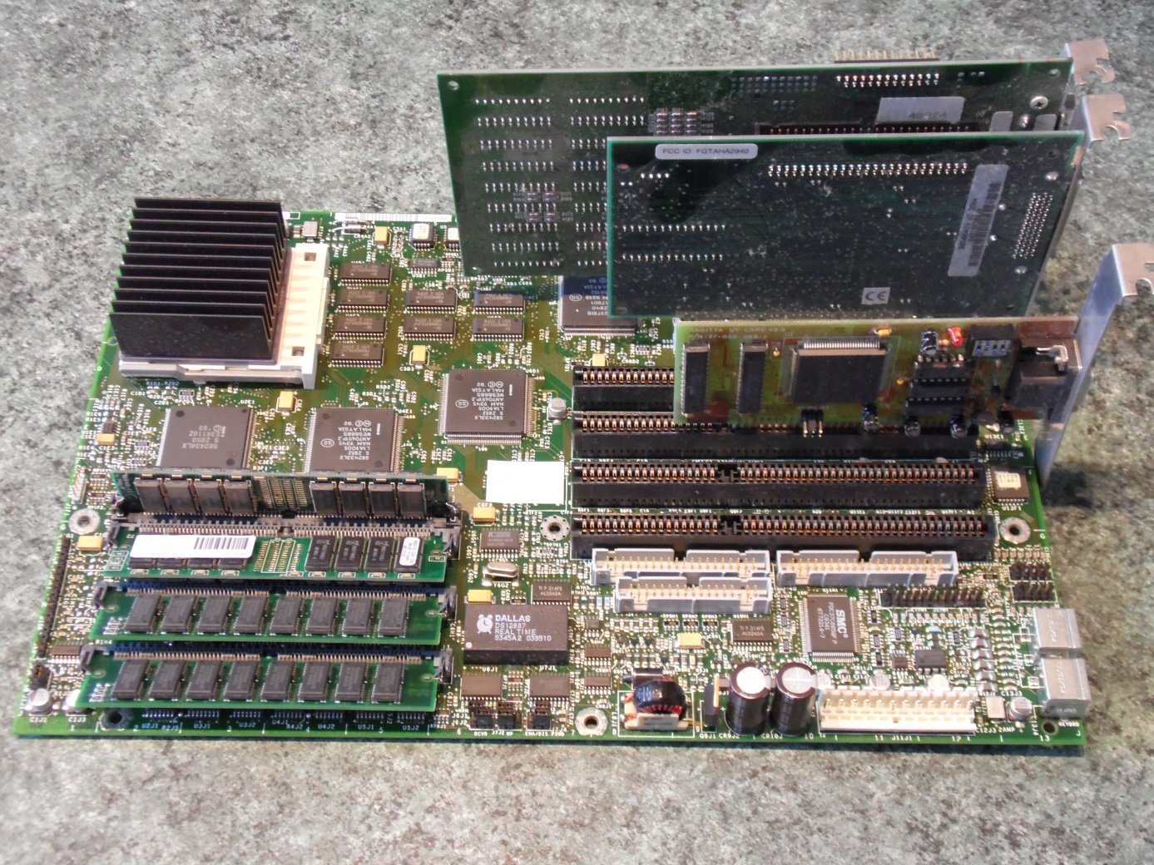
Het interne werkgeheugen(hier slaat de computer alle tussenstappen op).
De centrale proceseenheid
(het hart van de computer)

Hierboven zien jullie het moederbord van een al wat oudere computer uit 1993.

- Wat opvalt is dat er heel veel “chips” op zitten. Dat zijn knappe toestelletjes waar vele duizenden schakelingen op zitten.
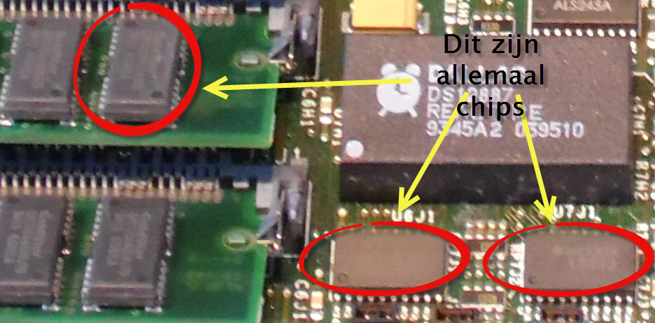

Net zoals je de schakelaar van het licht thuis aan of uit kan zetten, zo kunnen de duizenden schakelaartjes van een computer op aan of uit staan. Ingenieurs en wetenschappers gebruiken wel eens “1” en “0” om aan te geven of een schakelaar “AAN” of “UIT” staat.
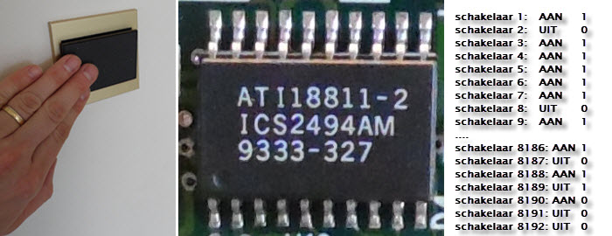
De computers waar ik op heb leren programmeren (in 1979) hadden zo’n 29.000 schakelingen. De computers waar jullie nu in de klas mee werken hebben zo’n 290.000.000 schakelingen !

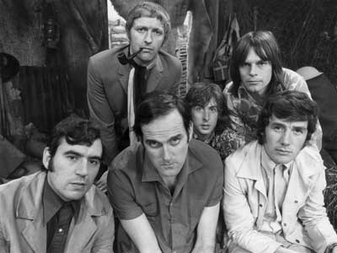
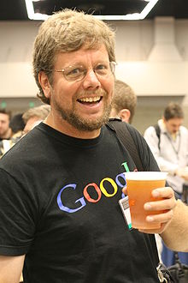
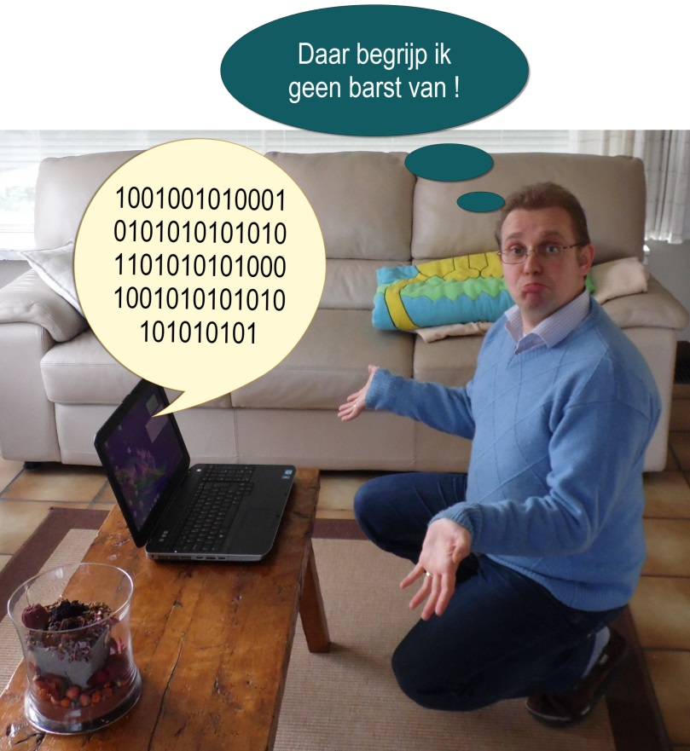
- Computers werken dus met “nullen” en “enen”. Wij mensen hebben het daar wat moeilijk mee. Daarom hebben de ingenieurs een stukje software gemaakt zodat wij mensen gemakkelijker instructies kunnen geven aan een computer. Zoiets heet een programmeertaal. Je kan de computer daarmee instructies geven die voor jou min of meer verstaanbaar zijn en die dan omgezet worden in nullen en eentjes die de computer ook begrijpt. Er zijn vele verschillende programmeertalen (BASIC, FORTRAN, Ada, Pascal, C, C++,Tcl, Perl, Java,…) maar diegene waar mij mee gaan werken heet Python. Het is een taal die ontworpen werd door de Nederlander Guido Van Rossum in 1989. Python heeft zijn naam te danken aan zijn favoriete komische televisie-programma “Monty Python’s Flying Circus”.

- Het installeren van het programma Python is redelijk eenvoudig. Vraag aan je mama of papa om Python te installeren op een computer waar je thuis mee mag werken. Alle informatie is terug te vinden op http://www.python.org/
Ik heb ook een videootje gemaakt van hoe je het programma kunt downloaden van de webstek. Kijk maar op www.drsmits.be/bert.html.

Aan de slag in Python met IDLE

- Als je het programma IDLE (Python GUI) opstart, dan zou je het volgende scherm moeten te zien krijgen:
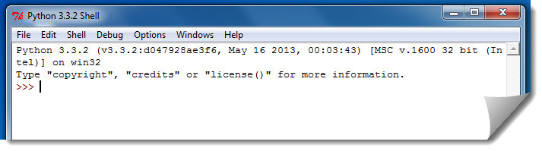
Dit noemen ze de “Python schelp”, die deel uitmaakt van de Python programmeeromgeving, waar we instructies mee aan de computer kunnen geven.
Je merkt een drietal “groter dan” tekentjes >>> , die aangeven dat je daar een instructie kan ingeven.

Voer eerst eens het commando
in. Het is belangrijk om de aanhalingstekens “ “ en de haakjes ( ) erbij te typen en ervoor te zorgen dat de computer goed begrijpt wat er moet gebeuren.

Hoe gaat de computer nu reageren (“Print” is Engels voor “Druk af”)?

Als alles goed gaat, dan doet de computer het volgende :
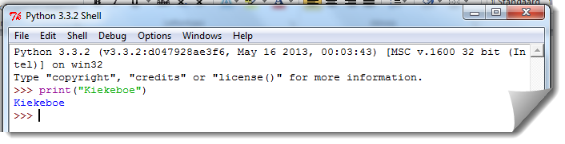
Hij drukt, zoals gevraagd, het woord Kiekeboe af. En er verschijnen opnieuw drie tekentjes >>>, waarmee de computer zegt dat hij klaar is om een nieuwe instructie te ontvangen.
Merk op dat alles in leuke kleurtjes wordt gezet, om het ons wat makkelijker te maken. Instructiewoorden die hij herkent, zoals print, geeft hij in het paars weer. Tekst die hij moet verwerken, of veranderlijken, zoals ”Kiekeboe” hier, staan in het groen. En het resultaat van het programma, Kiekeboe, geeft Python weer in het blauw.
Proficiat allemaal ! Dat was jullie eerste programma.
Het is belangrijk om de juiste instructiewoorden te gebruiken. Als we druk af(“Kiekeboe”) zouden getypt hebben, dan zouden we een foutmelding krijgen :
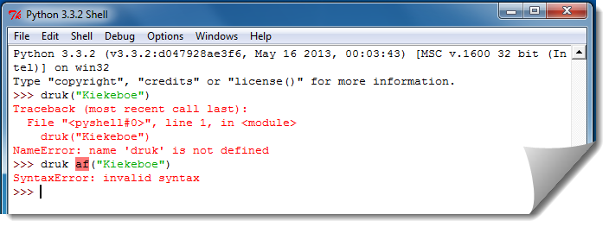
Foutmeldingen van Python staan, net zoals foutmeldingen van de meester of de juf, in het rood.

- Python is ook een rekenmachine (maar dan een hele uitgebreide). Je kan
- optellen : 3 + 5
- aftrekken : 9 – 3
- vermenigvuldigen : 3 * 7
In Python schrijven we geen x als maalteken, maar een sterretje *
- delen : 16 / 4 (als een staartdeling, met komma’s)
- delen : 16 // 4 (als een deling in een deeltafel, zonder rest)
- delen : 16 % 4 (de rest, als je 16 deelt door 4)
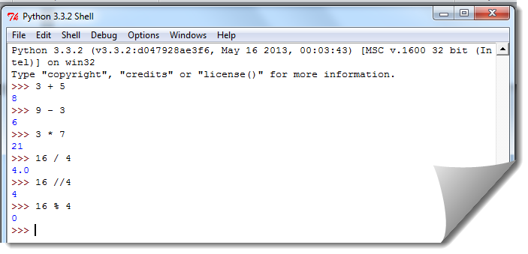
Maar daarvoor hebben we geen computer nodig, dat kan ook met een dwaas rekenmachientje. Wat vind je bijvoorbeeld van…
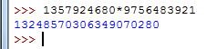
…met meer cijfers dan je op je rekenmachientje hebt. En je kunt ook machtsverheffen 2¹⁰ = 2 x 2 x 2 x 2 x 2 x 2 x 2 x 2 x 2 x 2, alleen noteren we dat in Python als 2**10 :
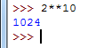

- Nu gaan we nog even leren hoe we een programma moeten bewaren. Een paar eenvoudige rekensommen of een klein programmaatje intikken is geen probleem, maar als je een uur aan het werk geweest bent, wil je wel wat je geschreven hebt, kunnen bewaren.
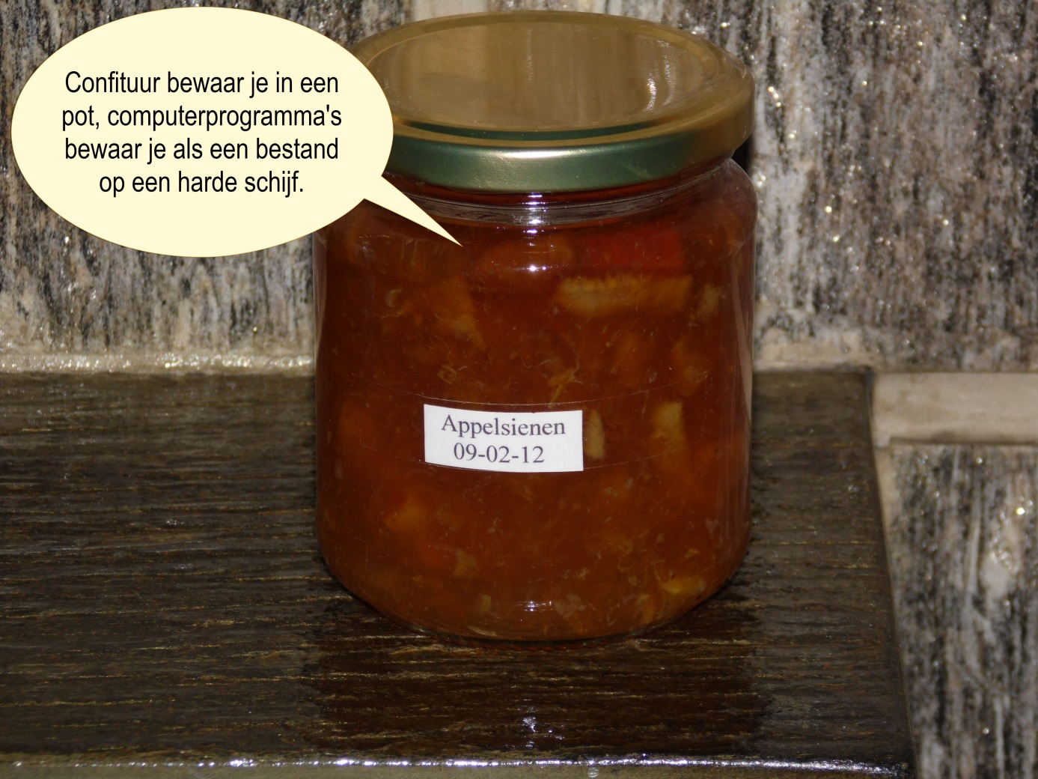
Om een programma op te slaan, open je een nieuwe “file” in de Python Schelp:
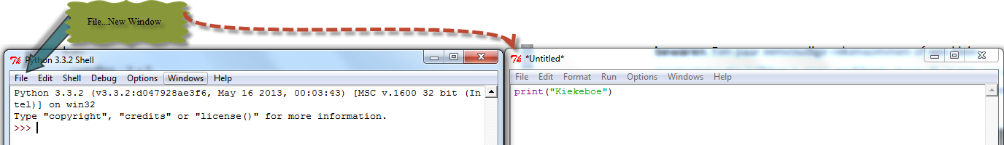
Daar typ je je programma in (hier is het niet meer dan print(“Kiekeboe”) ) en dat bewaar je met File…Save. Je bewaart programma’s met de extensie “.py”. Je kan je programma bijvoorbeeld “mijneerste.py” noemen. Die extensie hoef je normaal niet zelf te typen, enkel de bestandsnaam volstaat :
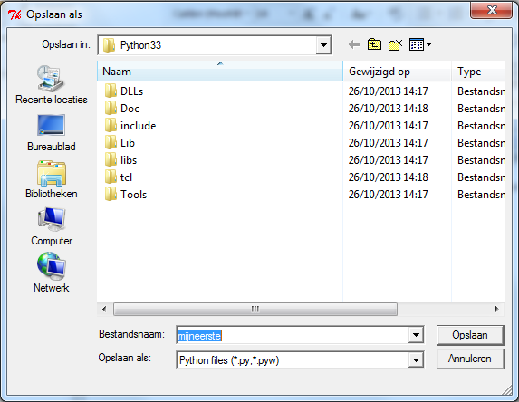
We klikken op “Opslaan”. Als je dan vanuit het scherm van je programma (dat nu “mijneerste.py” heet) onder Run…Run Module uitvoert, zie je dat je Python Schelp opnieuw verschijnt en het programma uitvoert :
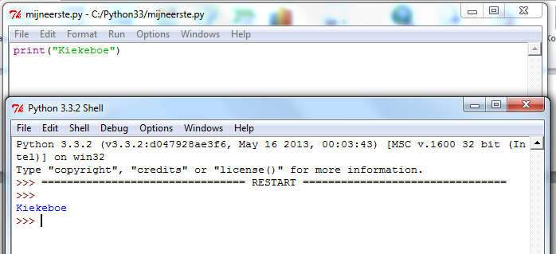

- Samenvatting : en wat hebben we vandaag geleerd :

Ten eerste : computers zijn DOM. Je moet ze alles heel precies vertellen wat ze moeten doen.

Ten tweede : om met een computer te kunnen praten heb je een programmeertaal nodig. Wij leren praten met de computer in de taal Python.

Ten derde : in Python kan je berekeningen maken (via de “Schelp” in IDLE), maar ook vooraf bewaarde programma’s uitvoeren.

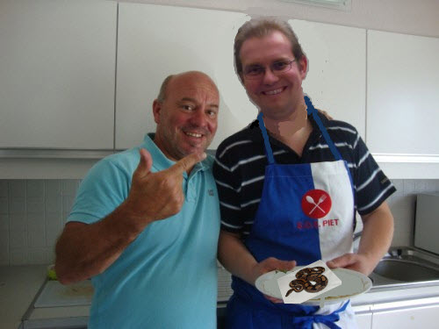

Woordenlijst
Engels | Nederlands | Commentaar
Error  Syntax Error | Fout  Spellingsfout | Computers doen niets, tenzij jij het hen heel precies uitlegt wat ze moeten doen.
Python | Python | De Slang, maar ook, het komische televisieprogramma uit de jaren ‘70
Shell | Schelp | Een programmaom-geving waar je recht-streeks instructies kan ingeven
File | Dossier | Een stukje van het geheugen waar we tekst, programma’s of andere informatie in opslaan.
Run | Letterlijk : Loop! Hier: Voer uit ! | Een programma uit-voeren heet ook wel eens een programma “runnen”.
Print | Druk Af ! | Een printer is eigenlijk een “drukker”
Software | Letterlijk : Zachte waren | Programma’s die op een computer draaien
Hardware | Letterlijk : Harde waren. Hardware betekent ook “ijzerwaren”. | Alle onderdelen en randapparatuur van een computer.
Module | Module | Een onderdeel van een programma dat op zichzelf een geheel vormt.

- Programmeerpuzzels
Probeer thuis de Schelp op te starten en maak de volgende berekeningen in Python :
- Als er 29 kindjes in de kangoeroeklas zitten en die moeten allen een lespakket van 15 bladzijden krijgen, hoeveel vellen papier verbruiken we dan ? ………………………………………….
- Wat is het laatste vier cijfers van de uitkomst van
3 x 3 x 3 x 3 x 3 x 3 x….x 3 ? ………………
100 keer
- Wat is de rest als je 9257 door 7 deelt ? ……………………………………..

